Конкурс рисунков на ледоколе «Красин»
Ученики нашей школы приняли участие в конкурсе детских рисунков, который проходил 16 сентября на ледоколе «Красин».
Наши ребята пришли на знаменитый корабль не случайно: там с 13 по 17 сентября при поддержке Генерального консульства Индии в Санкт-Петербурге проходили Дни Индии, посвященные 70-летию установления российско-индийских дипломатических отношений. И конечно школа № 653 с углубленным изучением языка хинди, носящая имя Рабиндраната Тагора не могла остаться в стороне от этого события.
В конкурсе рисунков на тему городов-побратимов Мумбаи - Санкт-Петербурга также приняли участие юные художники из школы искусств им. Н.К. Рериха из города Волосово Ленинградской области и ребята с ограниченными возможностями здоровья из нескольких школ Санкт-Петербурга.
Консул республики Индия господин Arun Kumar Sharma приветствовал участников и объявил начало конкурса. Ребята рисовали в кают-компании ледокола, посетили выставку, посвященную жизни и творчеству Рабиндраната Тагора, полюбовались видами нашего города с палубы ледокола. И хотя итоги конкурса будут подведены позже, все участники получили памятные подарки. Светило солнце, затем полил дождик, и снова солнце вышло из-за туч. С хорошим настроением и яркими впечатлениями наша дружная команда отправилась домой.
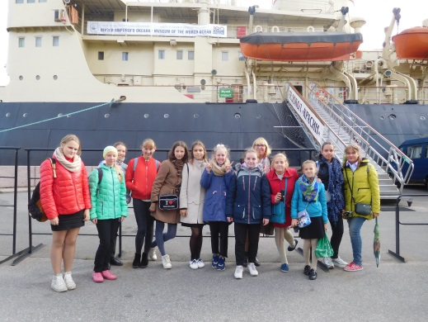 | 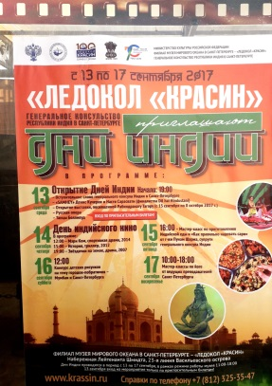 | 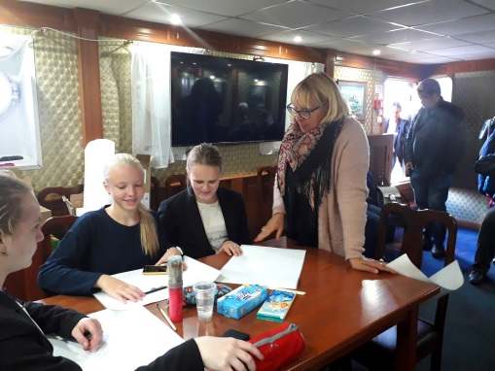
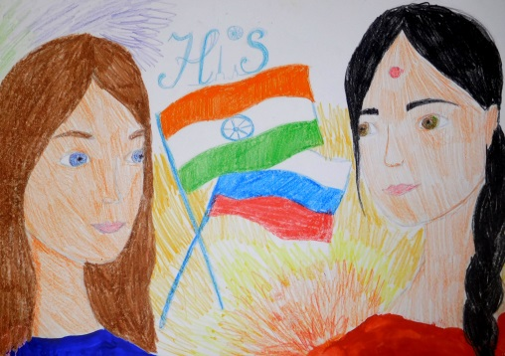 | 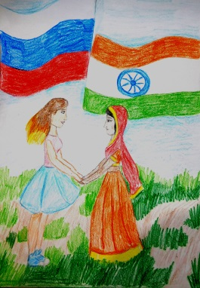 | 